LA VALUTAZIONE (DIDATTICA A DISTANZA)
INTRODUZIONE

Credendo fermamente in una valutazione formativa che serva a sviluppare gli apprendimenti significativi, si utilizzerà una scheda di autovalutazione e si farà redigere agli alunni un’autobiografia cognitiva per descrivere il proprio percorso, riflettere e rendersi consapevoli dei propri punti di forza e delle proprie difficoltà. Se questo varrà per tutte le classi, per le classi quinte, gli stessi strumenti saranno affiancati da rubriche di valutazione, compilate dai docenti, per indicare e descrivere i risultati attesi nel processo di apprendimento della didattica a distanza.

AUTOVALUTAZIONE

RIFLETTI SULLA TUA ESPERIENZA

METTI UNA X NELLA CASELLA CHE CORRISPONDE ALLA FACCINA SCELTA
 |  |  |  | 
1 | TI SONO PIACIUTE LE ATTIVITÀ SVOLTE A DISTANZA?
2 | PENSI DI AVER CAPITO CHE COSA TI ERA RICHIESTO DI FARE?
3 | HAI PARTECIPATO ATTIVAMENTE ALLE ATTIVITÀ?
4 | HAI INCONTRATO DIFFICOLTÀ NELLO SVOLGERE LE ATTIVITÀ SENZA LA PRESENZA DELL’INSEGNANTE?
5 | PENSI DI AVER IMPARATO COSE NUOVE E INTERESSANTI?

AUTOBIOGRAFIA COGNITIVA
ORA RIFLETTI SU QUESTA NUOVA ESPERIENZA
DI “SCUOLA A DISTANZA” RACCONTANDO:
- QUALI EMOZIONI HAI PROVATO
- QUALI DIFFICOLTÀ HAI INCONTRATO
- COSA HAI IMPARATO DA QUESTA ESPERIENZA

NOTA PER I GENITORI DEI BAMBINI DELLE CLASSI PRIME:IL GENITORE SCRIVERÀ QUANTO DETTO DAL BAMBINO AL SUO POSTO, PER FAVORIRE LA POSSIBILITÀ DI ESPRIMERSI, SENZA IL LIMITE DEL SAPER SCRIVERE.
VALUTAZIONE PER LE CLASSI QUINTE
RUBRICA DI VALUTAZIONE

DIMENSIONE | CRITERI | INDICATORI | LIVELLI
RELAZIONE | - Comprendere il bisogno degli altri  - Accettare i compagni in diverse situazioni | - È in grado di comprendere il bisogno degli altri  - Assume comportamenti di rispetto nei confronti degli altri | - A= BASE  - B= INTERMEDIO  - C= AVANZATO
PARTECIPAZIONE | - Interagisce nel gruppo  - Ascolta le idee degli altri senza imporre le proprie  - Accetta i diversi ruoli e le regole  - Mostra tempi di attenzione adeguati | - Interviene in modo attivo e pertinente.  - È in grado di ascoltare senza imporsi.  - È in grado di riconoscere e accettare le regole  - È in grado di concentrarsi nelle attività in modo adeguato
MOTIVAZIONE  RIFLESSIONE | - Si chiede il perché dell’errore  - Chiede all’insegnante spiegazioni circa l’errore  - Durante le conversazioni on line rimanda alla classe i propri dubbi o incertezze | - È in grado di chiedersi il perché dell’errore:  mancata comprensione, distrazione, non messa in atto delle strategie metacognitive.  - Chiede all’insegnante spiegazioni circa l’errore e accetta le osservazioni  - È in grado di rimandare alla classe i dubbi o i punti controversi per un confronto
ORGANIZZAZIONE NELLE MODALITÀ DI PRESENTAZIONE | - Durante la presentazione online del proprio elaborato, espone in modo chiaro e rispettando i tempi di esposizione  - Presenta online il proprio elaborato ai compagni, attirandone l’attenzione | - È in grado di esporre in modo chiaro i contenuti del proprio elaborato, rispettando i tempi.  - È in grado di esporre in modo creativo e personale il proprio elaborato, rendendo partecipi i compagni

VALUTAZIONE ALUNNI BES-DSA
Questo strumento consente di registrare il punto di vista dei genitori sull’esperienza della DAD vissuta dal proprio figlio.

METTI UNA X NELLA CASELLA CHE CORRISPONDE ALLA FACCINA SCELTA
1 | LE ATTIVITÀ PROPOSTE A DISTANZA SONO PIACIUTE A SUO FIGLIO/A?
2 | SUO/A FIGLIO/A HA PARTECIPATO ATTIVAMENTE ALLE ATTIVITÀ?
3 | HA INCONTRATO DIFFICOLTÀ NELLO SVOLGERE LE ATTIVITÀ SENZA LA PRESENZA DELL’INSEGNANTE?
4 | PENSA CHE ABBIA CAPITO CHE COSA GLI/LE ERA RICHIESTO FARE?
5 | PENSA CHE SIA SODDISFATTO DI COME HA SVOLTO IL COMPITO?

Questo strumento, corredato nella parte delle risposte da immagini, è stato ideato per consentire all’alunno di rispondere in quasi totale autonomia.
AUTOBIOGRAFIA COGNITIVA

ORA RIFLETTI SU QUESTA NUOVA ESPERIENZA
DI “SCUOLA A DISTANZA“:
QUALI EMOZIONI HAI PROVATO | PAURA   | FELICITA’ | NIENTE | RABBIA
QUALI DIFFICOLTÀ HAI INCONTRATO |   COMPRENDERE LA CONSEGNA |   GESTIRE IL TEMPO | LAVORARE COL COMPUTER |   AUTOCONTROLLO
COSA HAI IMPARATO DA QUESTA ESPERIENZA |   LAVORARE DA SOLO |   LAVORARE IN GRUPPO ONLINE | 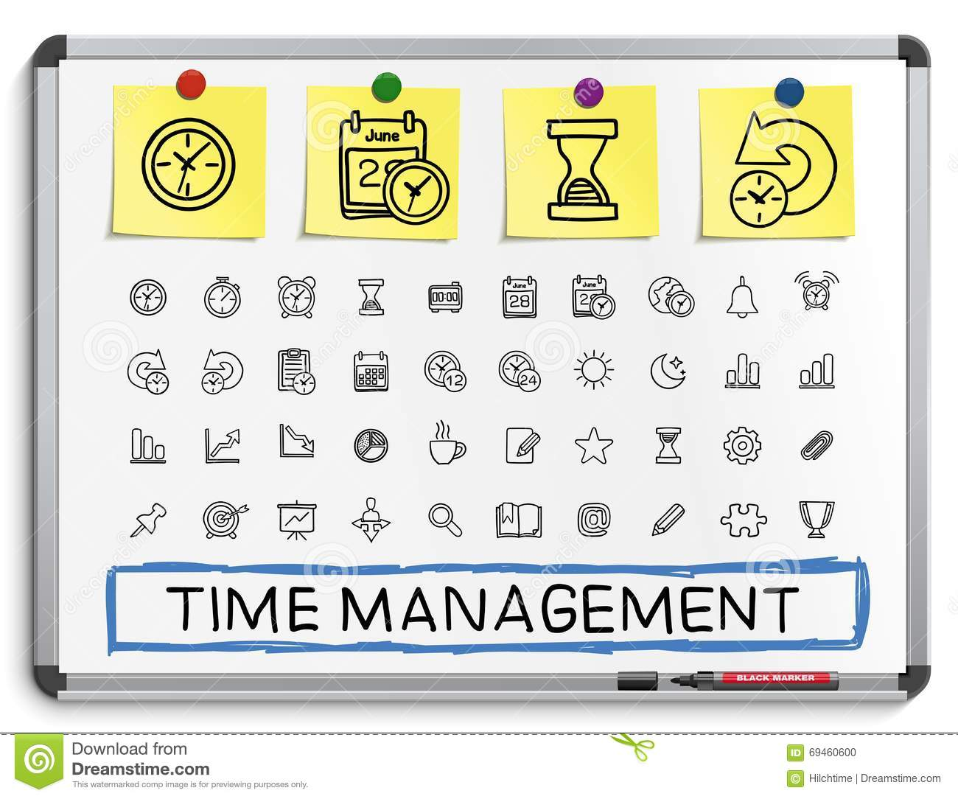  GESTIONE DEL TEMPO |   CHE CE LA POSSO FARE

QUESTA TABELLA SOMMINISTRATA ALL’ALUNNO PERMETTE DI AVERE UNA RISPOSTA RISPETTO AL GRADIMENTO DELLE ATTIVITÀ PROPOSTE DAL DOCENTE IN DAD.
LE ATTIVITÀ SONO PROGRAMMATE SULLA BASE DEL PEI.

METTI UNA X NELLA CASELLA CHE CORRISPONDE ALLA FACCINA SCELTA
1 | IMMAGINE ROUTINE CHE APRE LA GIORNATA.  CONSEGNA DEL DOCENTE: COPIA LA DATA CHE VEDI NELLO SCHERMO.
2 | 
3 |   ITALIANO
4 |   MATEMATICA

DISEGNO

